**ЛАБОРАТОРНАЯ РАБОТА № 7**

## Тема: Настройка VLAN в корпоративной сети.

Цель работы: изучить особенности построения и настройки VLAN в корпоративной сети.

Ход работы

Задание 1

Задать пароль на привилегированный режим и создать пользователя.

Создана следующая схема сети (Рисунок 1.1).

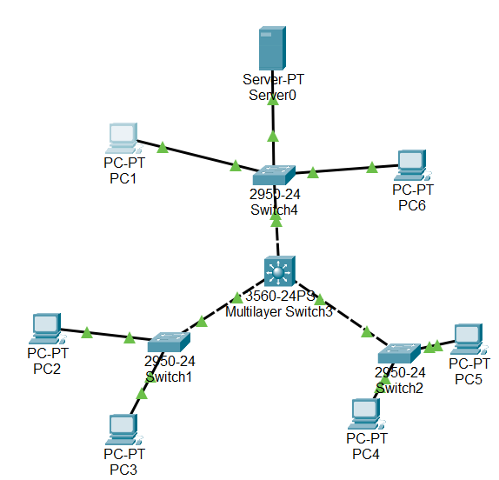

Рисунок 1.1 – Схема сети

Созданы VLAN10, VLAN11, VLAN12, VLAN13 (Рисунок 1.2).

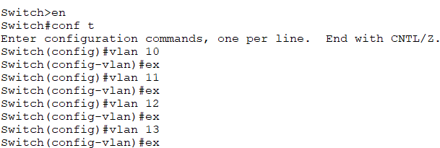

Рисунок 1.2 – Создание VLAN

Настроен протокол VTP в режиме сервера (Рисунок 1.3).

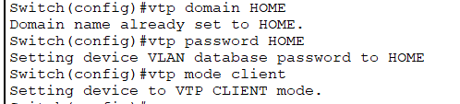

Рисунок 1.3 – Настройка протокола VTP

Просмотрена информация о конфигурации VTP (Рисунок 1.4).

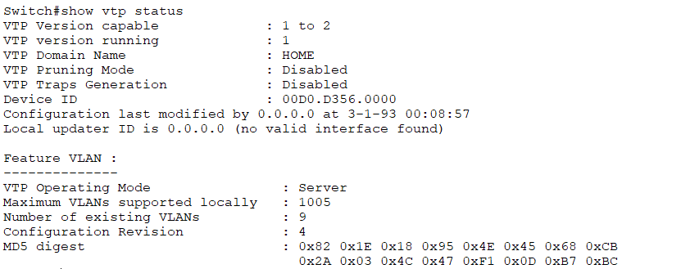

Рисунок 1.4 – Информация о конфигурации VTP

Настроены все интерфейсы на trunk (Рисунок 1.5).

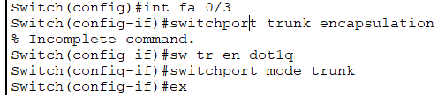

Рисунок 1.5 – Настройка всех интерфейсов

Создан на коммутаторе Switch4 VLAN10 (Рисунок 1.6).

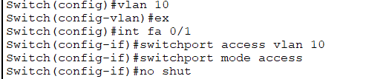

Рисунок 1.6 – Создание VLAN10

Задание во VLAN10 порт 1 как access порт (Рисунок 1.7).



Рисунок 1.7 – Задание порта 1

Задание во VLAN11 порт 4 как access порт (Рисунок 1.8).

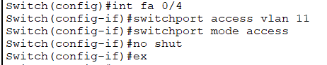

Рисунок 1.8 – Задание порта 4

Задание во VLAN12 порт 2 как access порт (Рисунок 1.9).

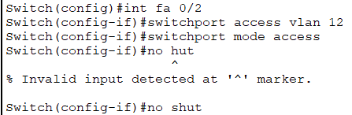

Рисунок 1.9 – Задание порта 2

Созданы на коммутаторе Switch4 VLAN10 и VLAN13 (рисунок 10).

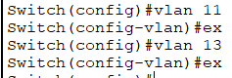

Рисунок 10 – Создание VLAN10 и VLAN13

Задание во VLAN11 порт 1 и во VLAN13 порт 2 как access порт (рисунок 11).

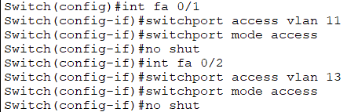

Рисунок 11 – Задание портов

Задание во VLAN12 порт 2 и во VLAN13 порт 1 как access порт (рисунок 12).

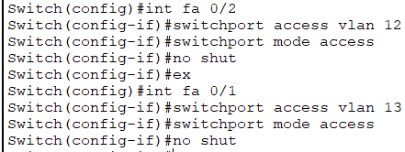

Рисунок 12 – Задание портов

Выполнен перевод коммутатор в режим client (рисунок 13).



Рисунок 13 – Перевод коммутатора

Проверка связи командой PING между ПК1 и ПК2 (рисунок 14).

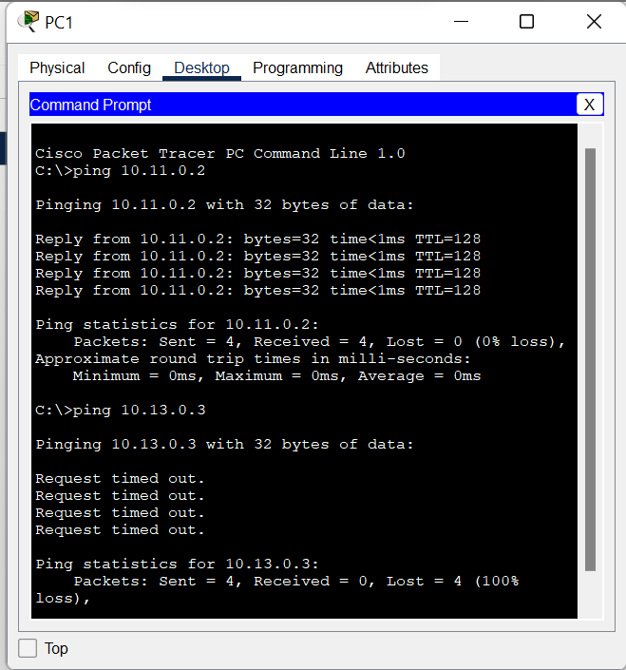

Рисунок 14 – Проверка связи

Проверка связи командой PING между ПК3 и ПК4 (рисунок 15).

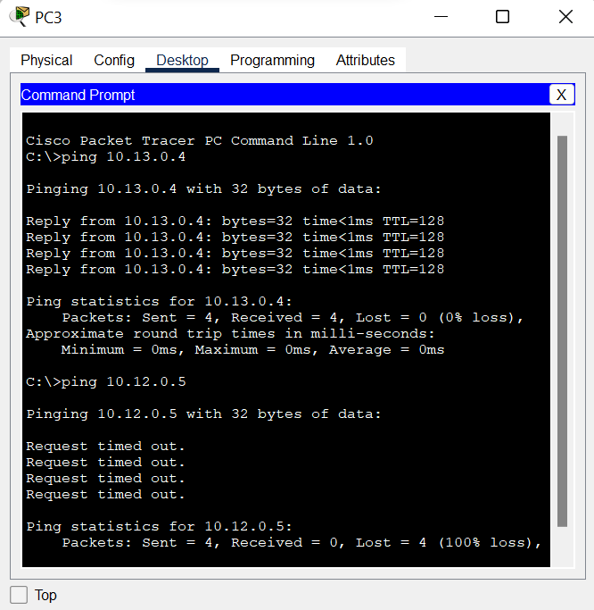

Рисунок 15 – Проверка связи

Проверка связи командой PING между ПК5 и ПК6 (рисунок 16).

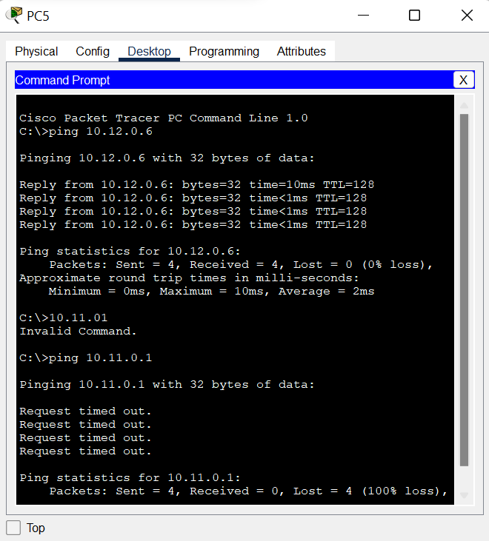

Рисунок 16 – Проверка связи

Созданы интерфейсы для каждого VLAN (рисунок 17).

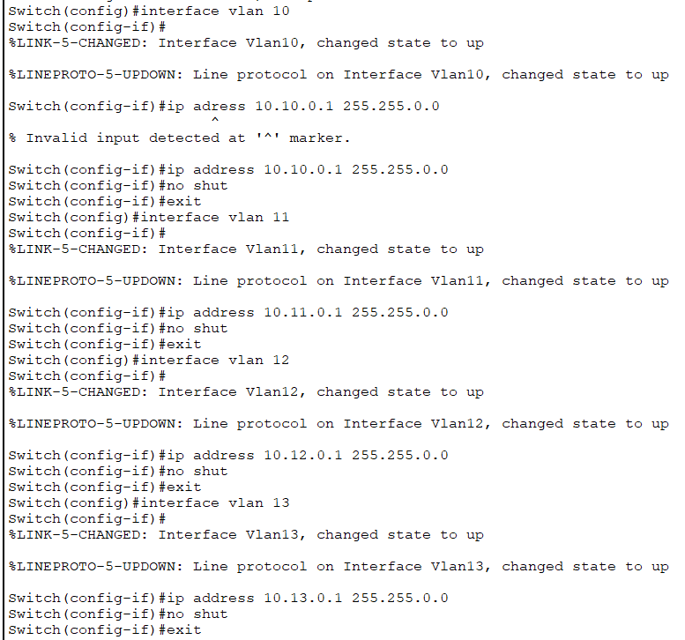

Рисунок 17 – Создание интерфейсов

Включена маршрутизация командой (рисунок 18).



Рисунок 18 – Команда включения маршрутизации

Проверка работоспособности сети на сетевом уровне модели OSI. После включения маршрутизации все компьютеры будут доступны с любого хоста (рисунок 19).

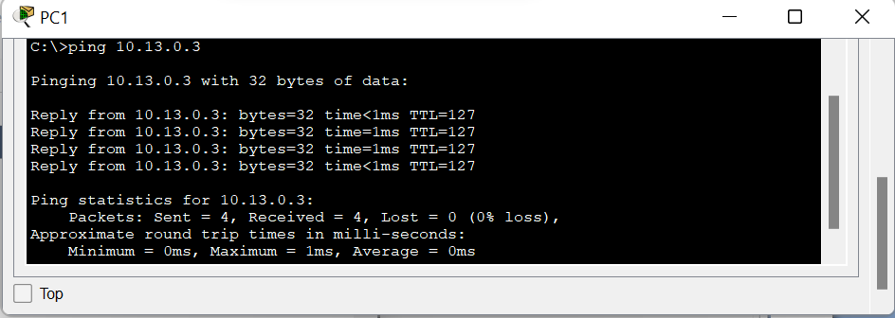

Рисунок 19 – Проверка работоспособности

Изменение конфигурации с помощью команды фильтрации (рисунок 20).

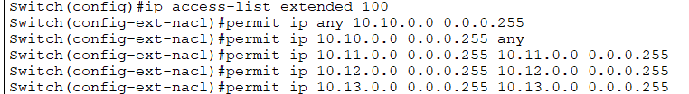

Рисунок 20 – Изменение конфигурации

Теперь этот access-list наложен на конкретный интерфейс и применим ко всем VLAN-ам на входящий трафик (опция in – на входящий трафик, out – на исходящий трафик) (рисунок 21).

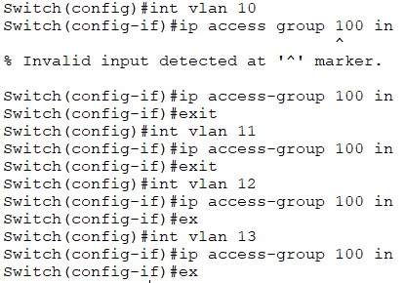

Рисунок 21 – Наложение access-list